**Tutorial: Renovação de pessoa jurídica.**

**Sistema: Portal de Sistemas da AGR.**

**Perfil: Usuário Externo da AGR.**

As empresas que possuem registro na AGR e precisam realizar uma renovação por motivos de vencimento, alteração do contrato, alteração de informações, etc. Deverão fazer da seguinte maneira.

**1** – Abra algum navegador existente no seu computador (Google Chrome, Mozilla Firefox, Internet Explorer, etc.) no tutorial será usado o Google Chrome mas os passos são os mesmos para todos os navegadores.

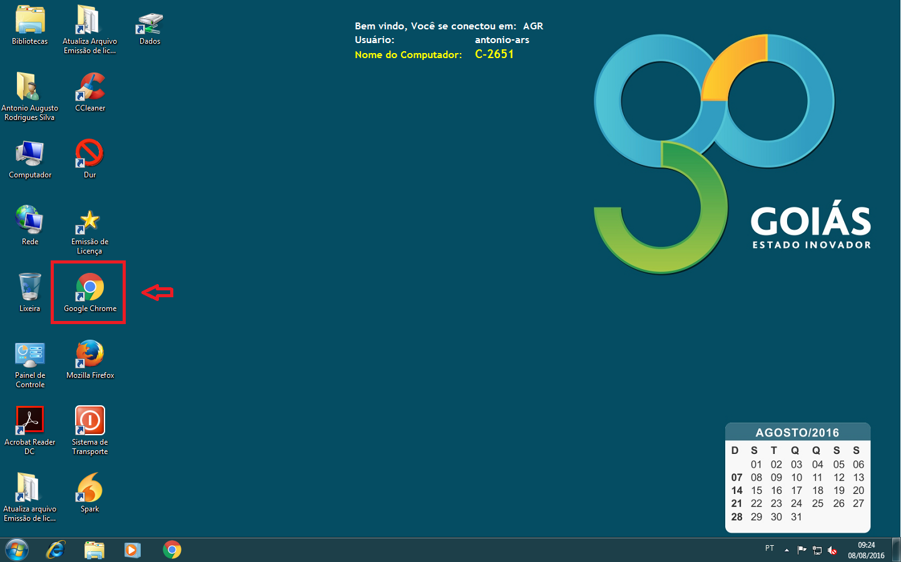

**2** – Entre no site da AGR através do link [www.agr.go.gov.br](http://www.agr.go.gov.br).

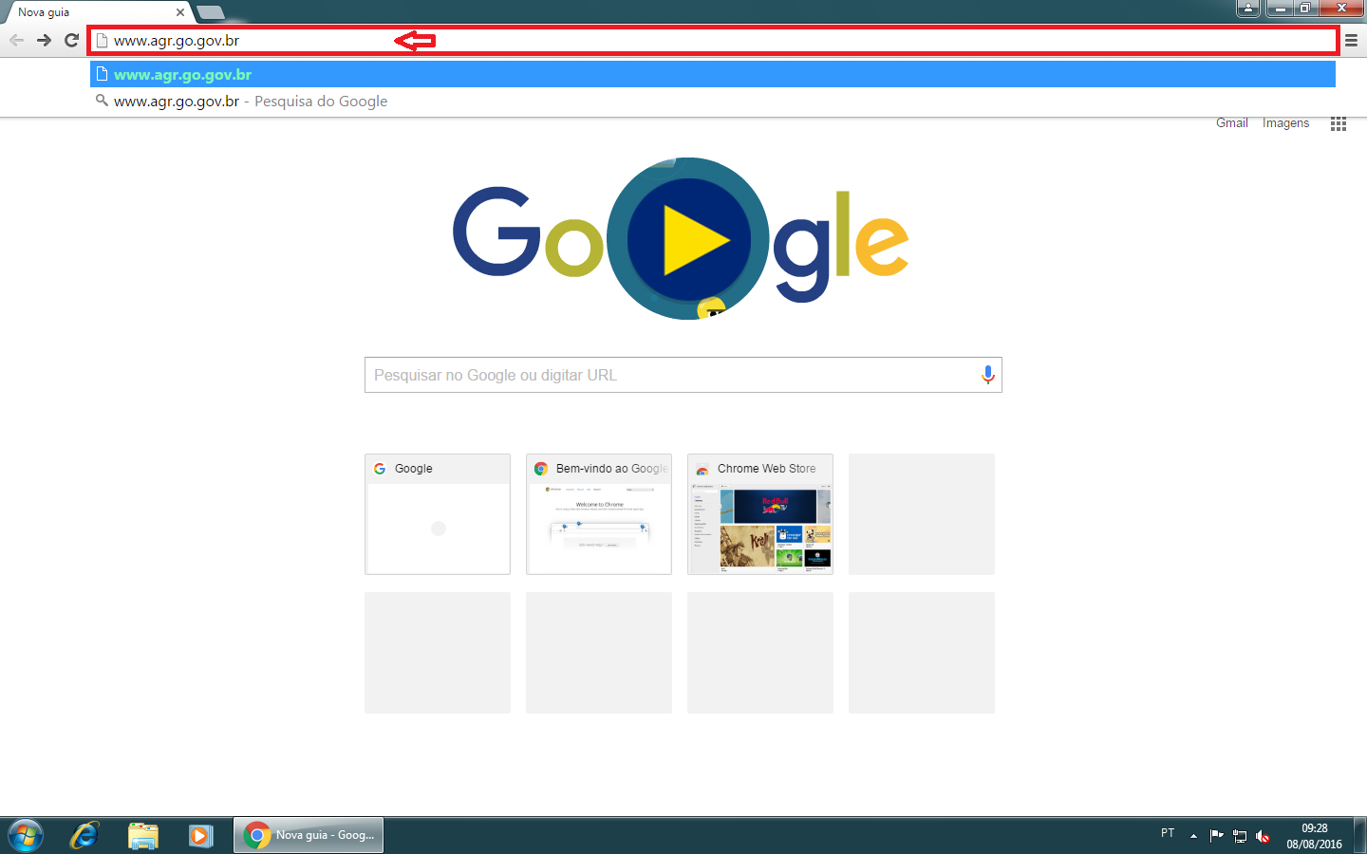

**3** – No canto direito entre em “Portal de Sistemas AGR”.



**4** – Ao clicar irá ser aberta a tela do Sistema de Cadastro e Licenciamento da AGR, clique em “Renovação de Pessoa Jurídica”.

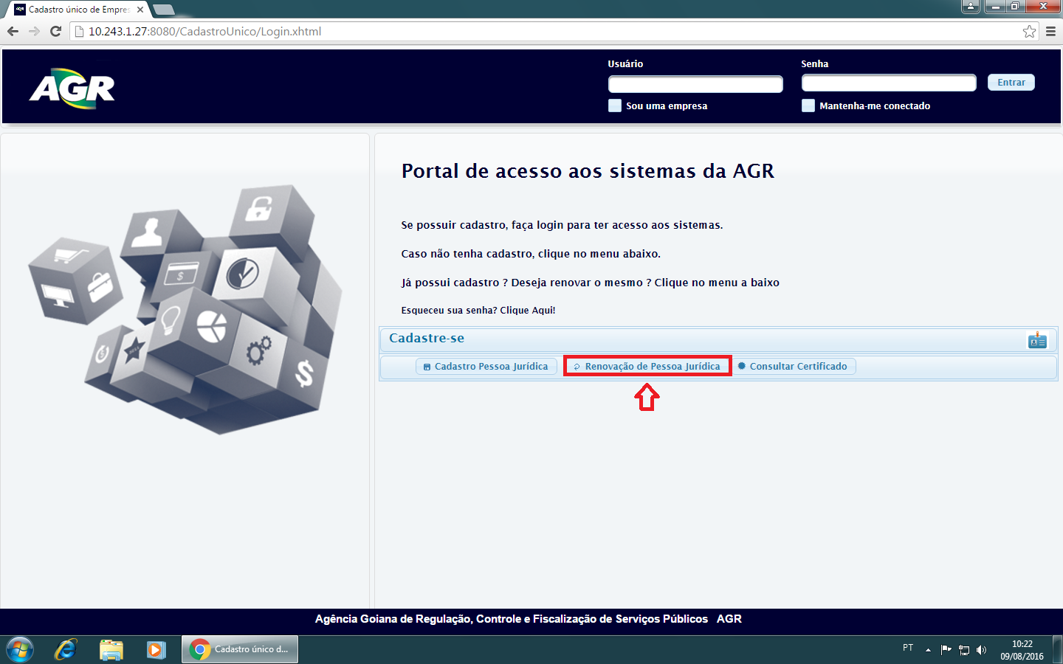

**5** – Irá abrir uma tela de validação dos dados da empresa que está na AGR, preencha os campos e clique em “Validar”.

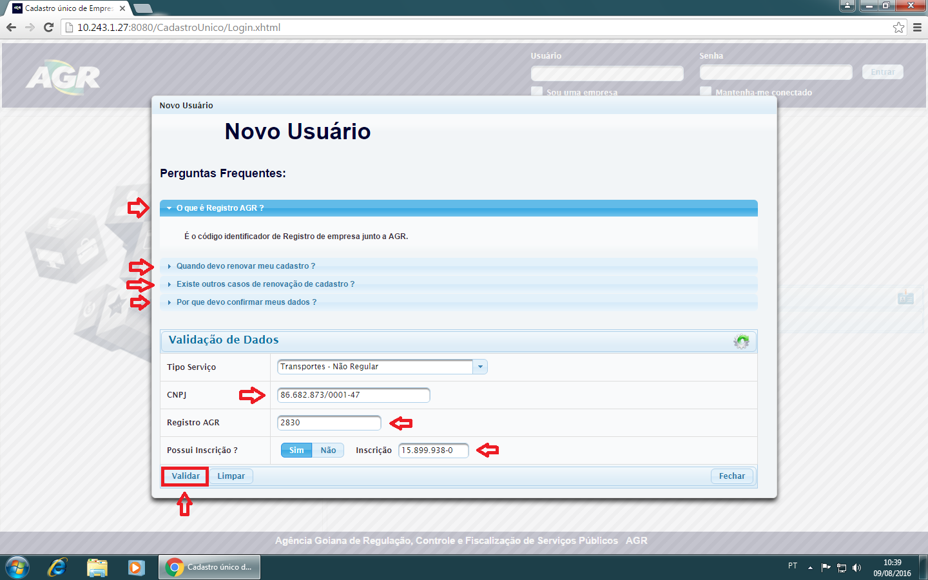

**6** – Após isso irá ser aberta uma tela onde contém um Termo de Compromisso do novo Sistema, direitos e deveres de ambas as partes, AGR e empresas, leia com **ATENÇÃO**.

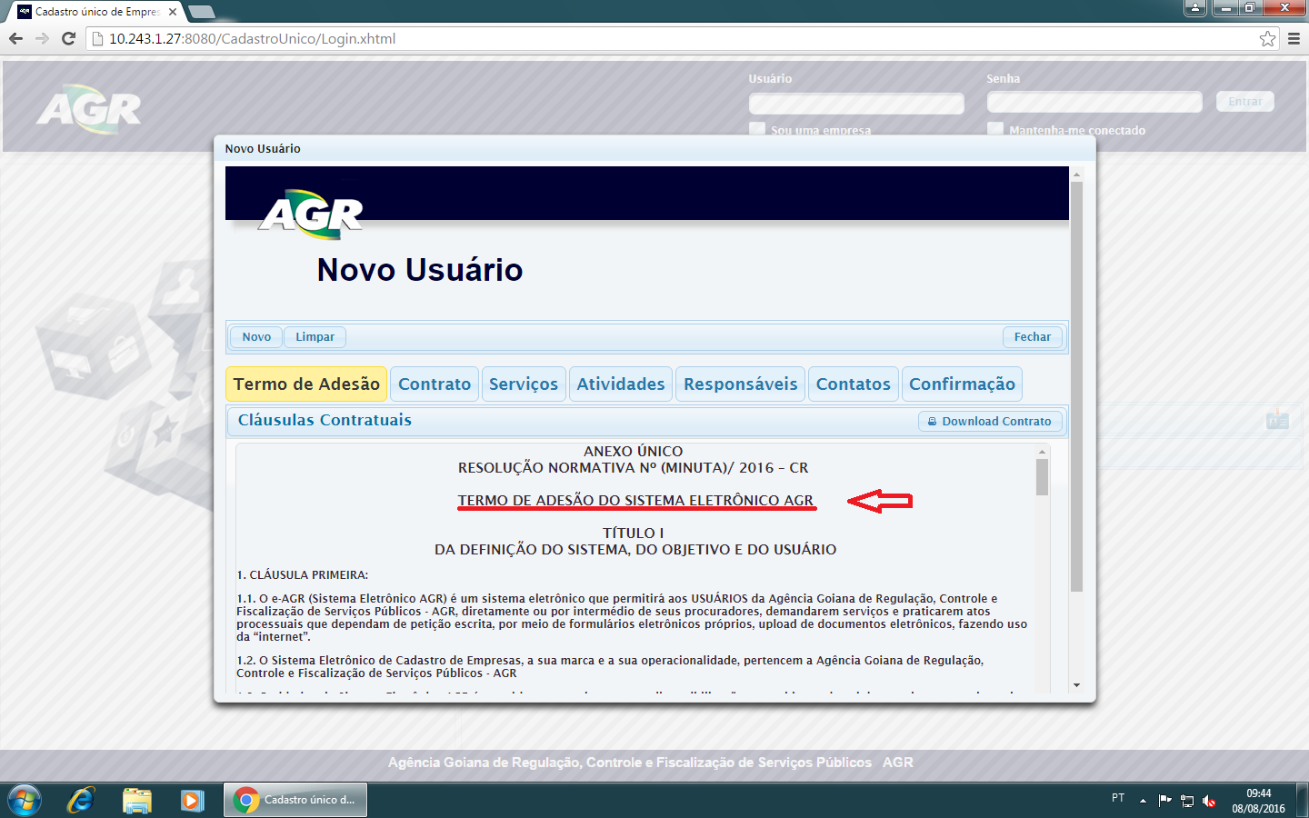

**7** – No final do Termo aceite as condições e clique em “Avançar”.

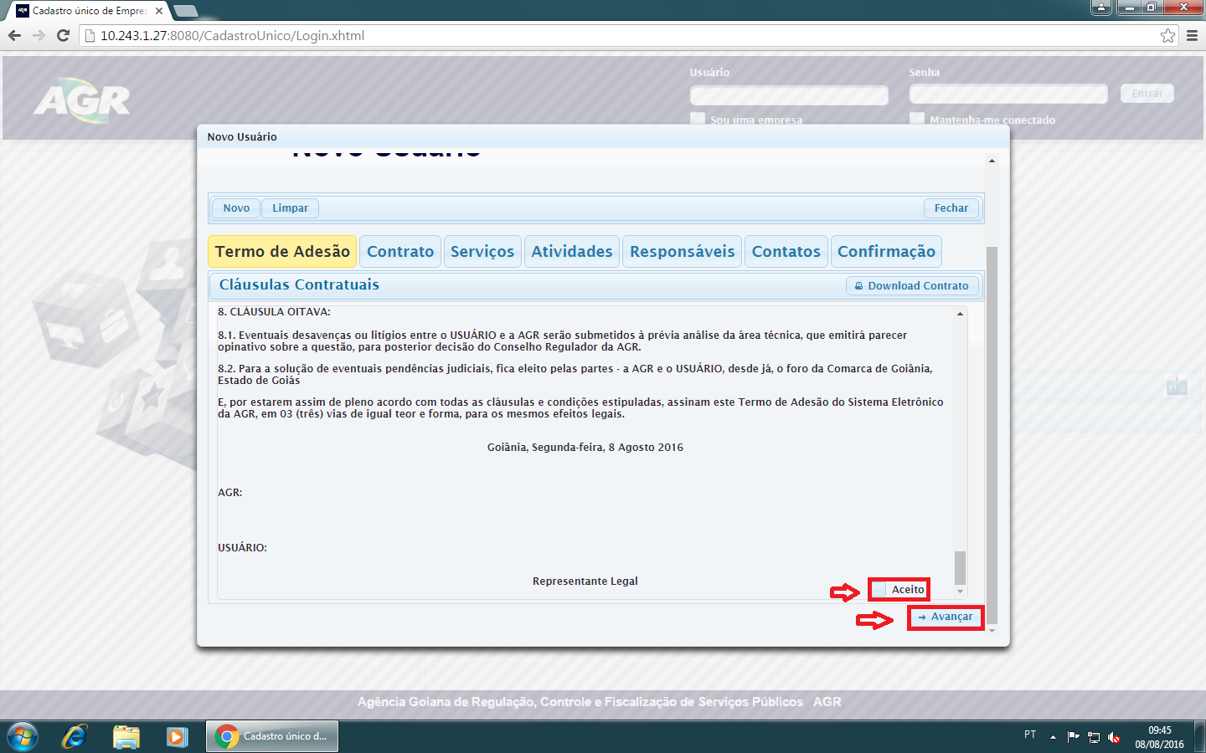

**8** – Próxima tela preencher informações pertinentes a empresa e clicar em “Avançar”.

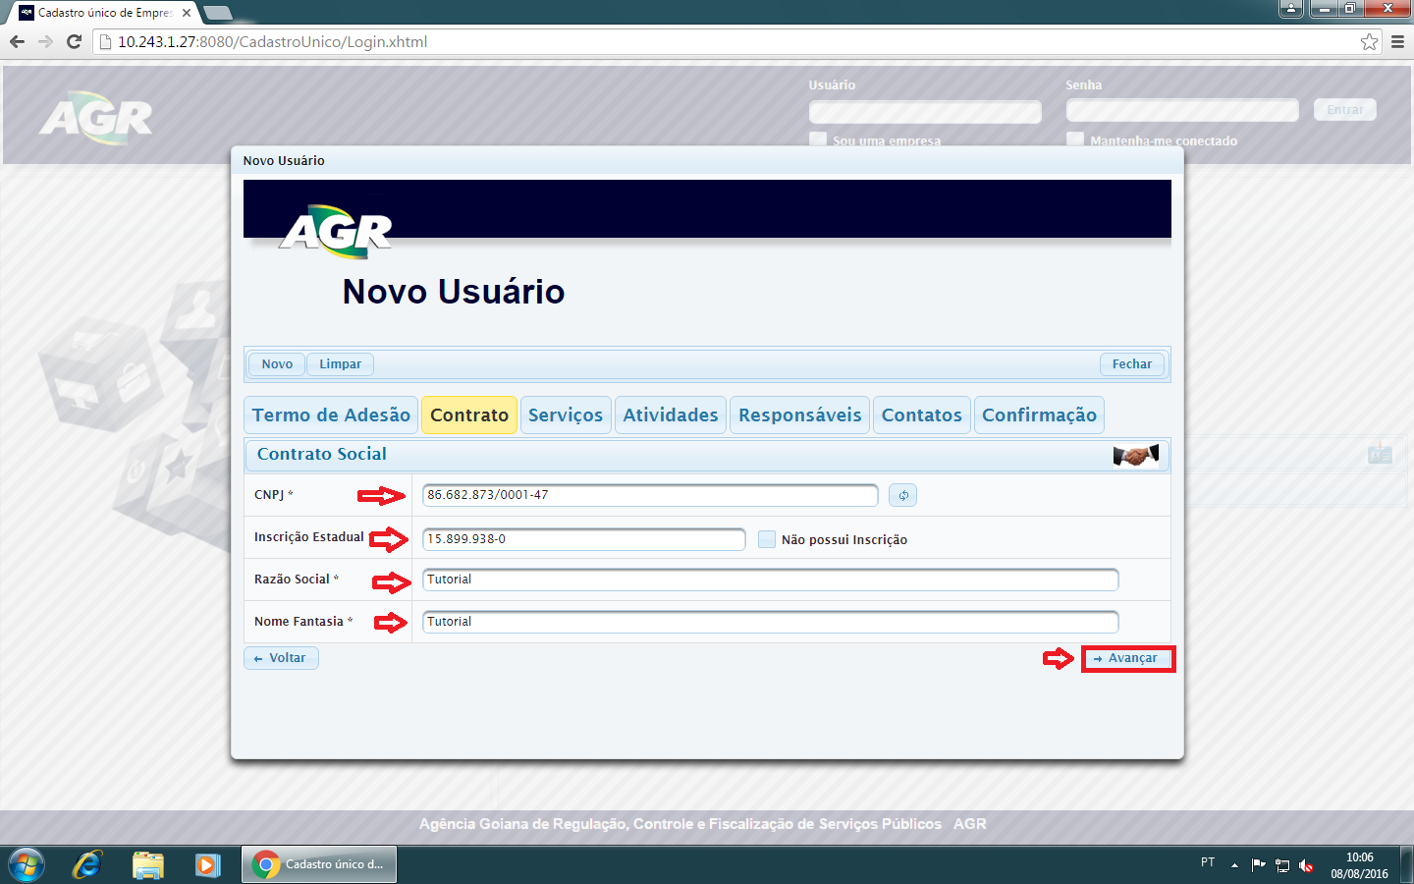

**9** – Nessa tela o serviço continua o mesmo, Transporte – Não Regular.

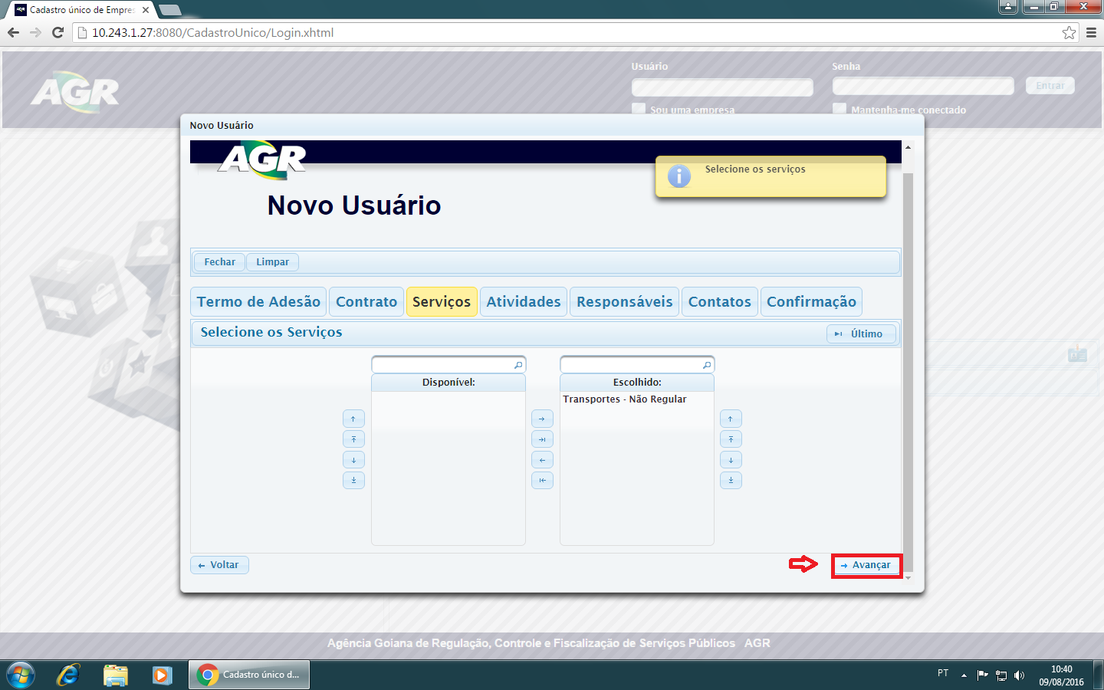

**10** – Nesta tela estará as atividades que a empresa exerce, se houver alteração de um clique duplo na atividade que queira retirar ou inserir.

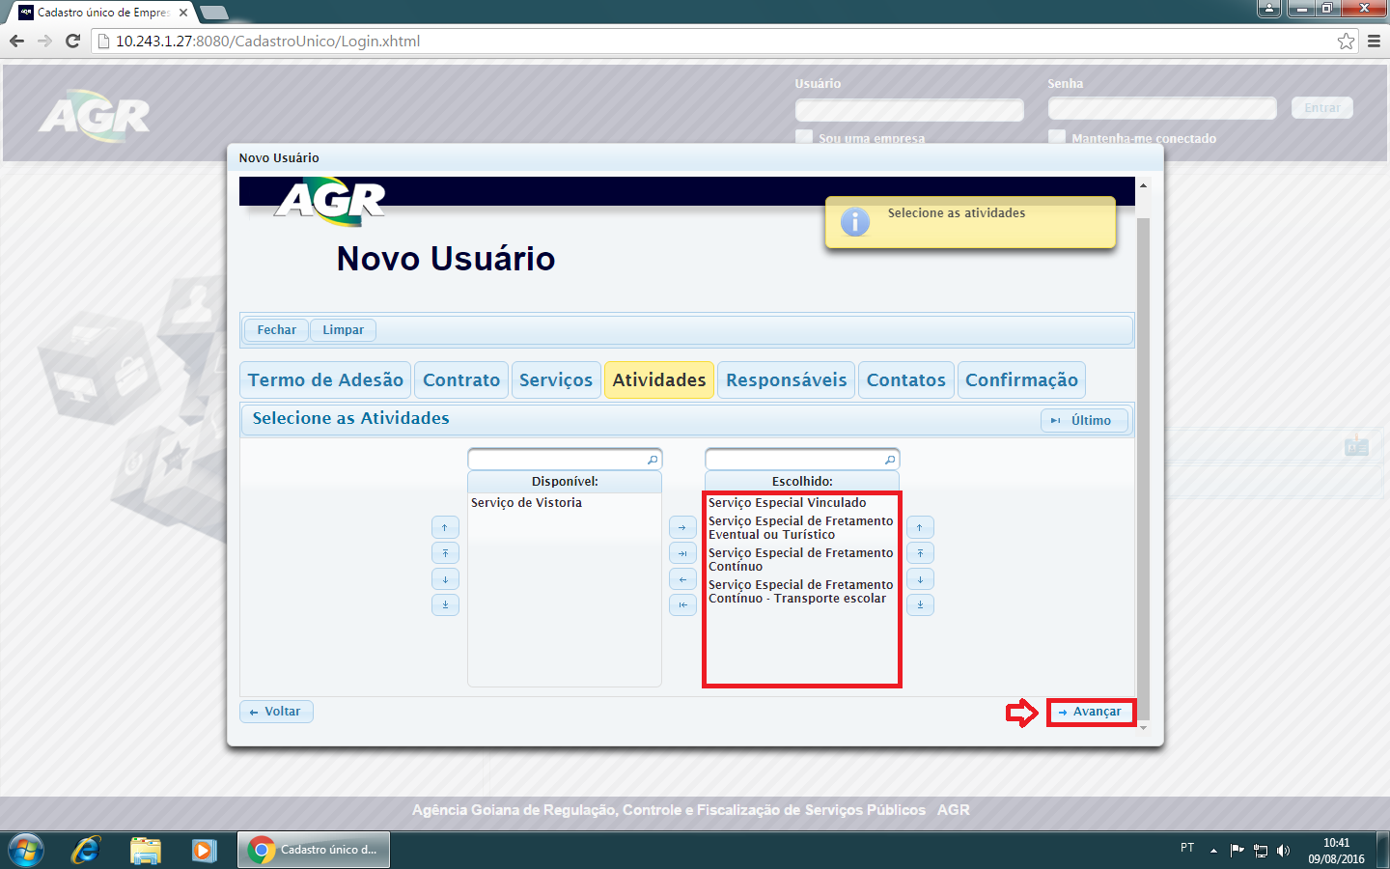

**11** – Na próxima tela são as informações dos representantes da empresa, se necessitar adicionar mais um preencha as informações do formulário e clique em “Adicionar Representante”, se precisar excluir um clique em “Excluir” no representante que deseja. Após isso clique em “Avançar”.

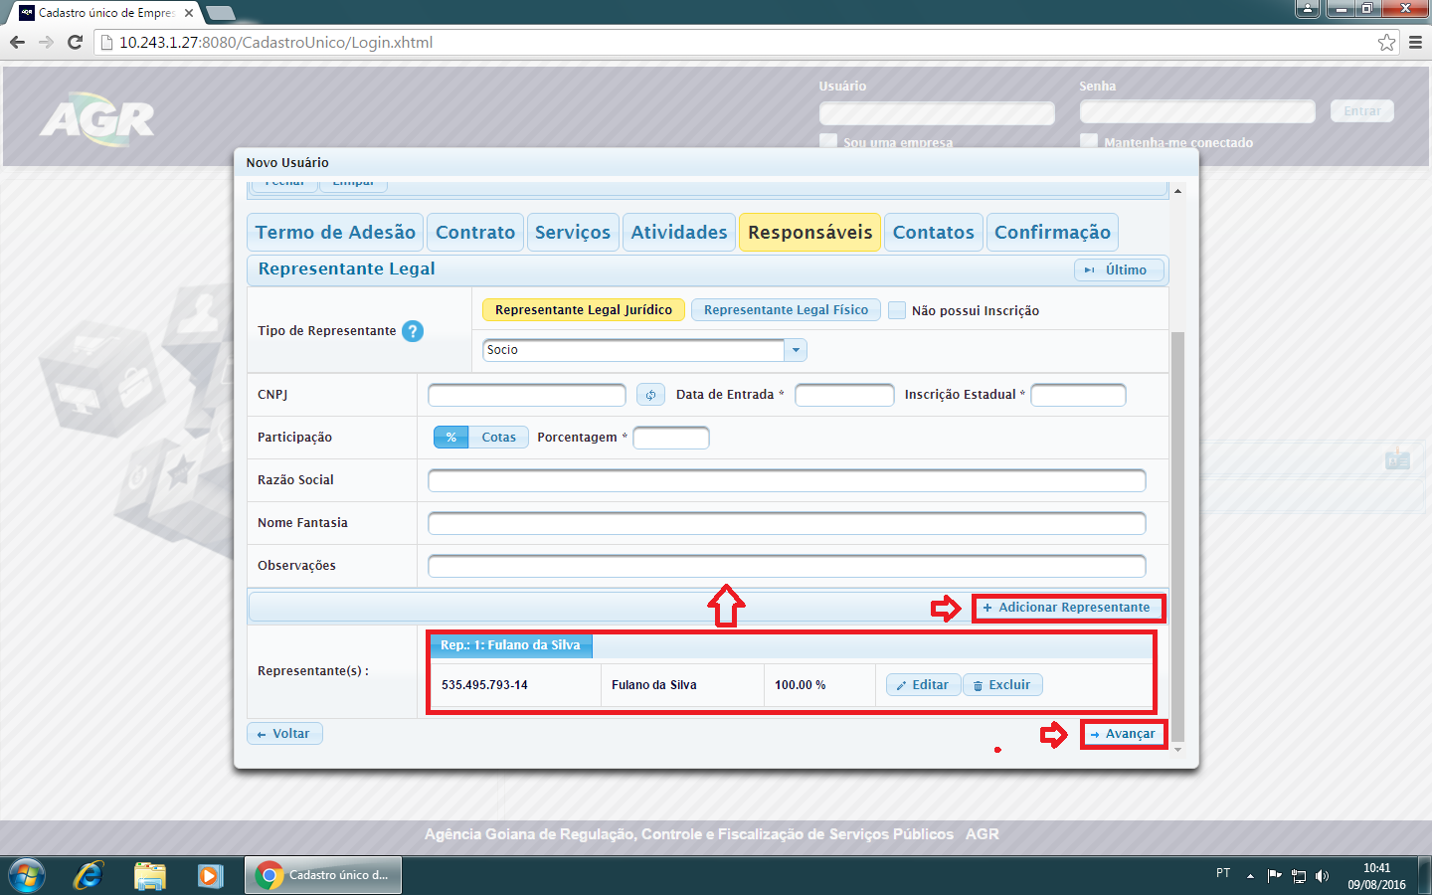

**12** – Nesta tela são os dados de contato, endereço, telefone e e-mail, clicando em “Dados de Endereço”, “Dados Telefônicos” ou “Email de Contato” vc pode mudar um dado específico ou nos símbolos de caneta na parte baixa da tela, sempre que editar alguma informação clique em “Adicionar Endereço” ou “Adicionar Telefone” ou “Adicionar Email” para salvar as novas informações. Após feito todas as alterações clicar em “Avançar”.

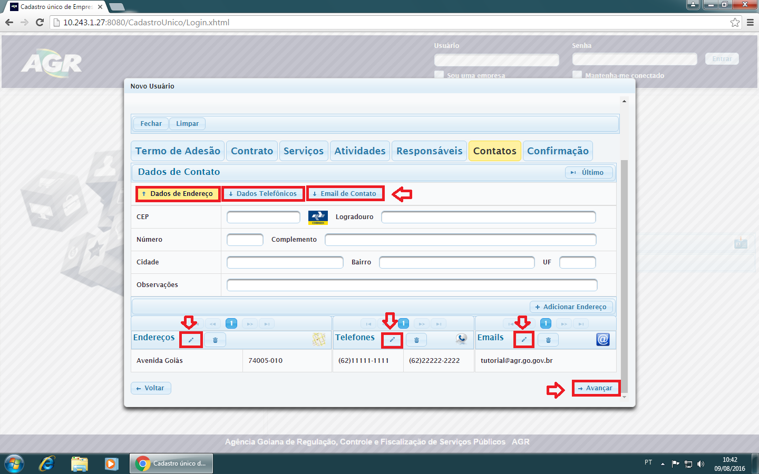

**13** – A próxima tela será um informativo com todos os dados que colocamos no cadastro, dê uma última conferida para não haver erro e clique em “Avançar”.

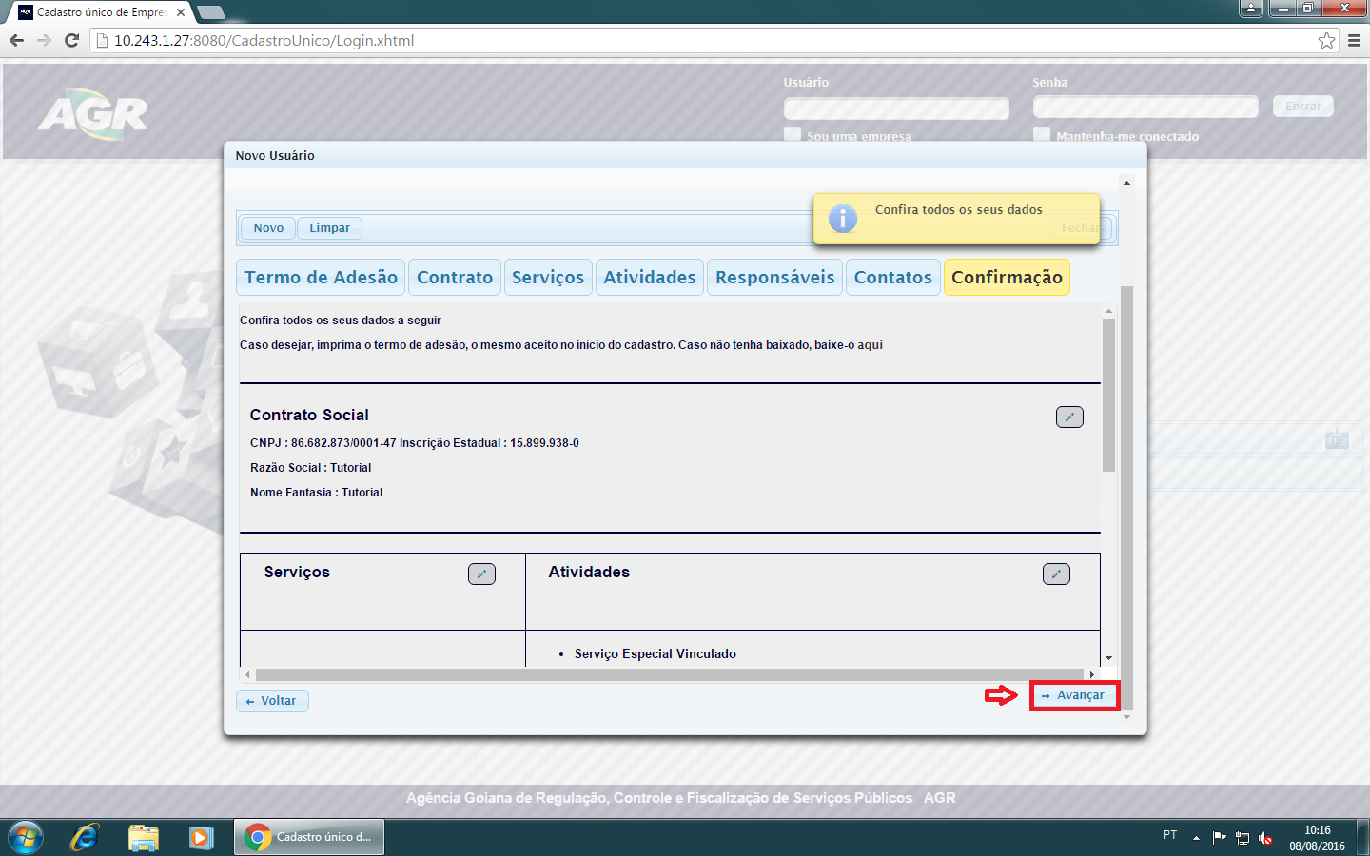

**14** – Nesta tela ira aparecer para imprimir o Termo de Compromisso citado no item n°6, diferente do cadastro, na renovação não é necessário reimprimir o Termo e trazer assinado na AGR, pois esse Termo se refere ao login do Sistema, mas para avançar deve se clicar em “Imprimir Termo”.

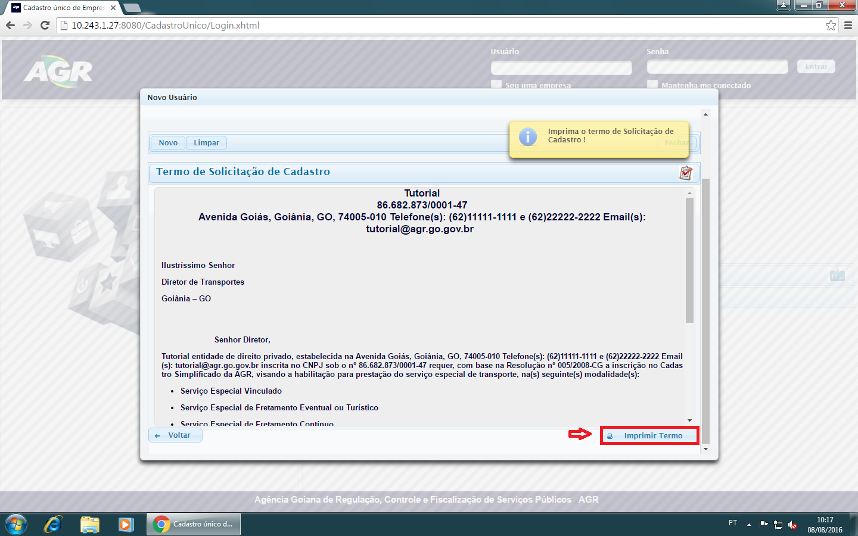

**15** – Como não é necessário o Termo apenas estamos avançando, então vá direto em “Download PDF”.

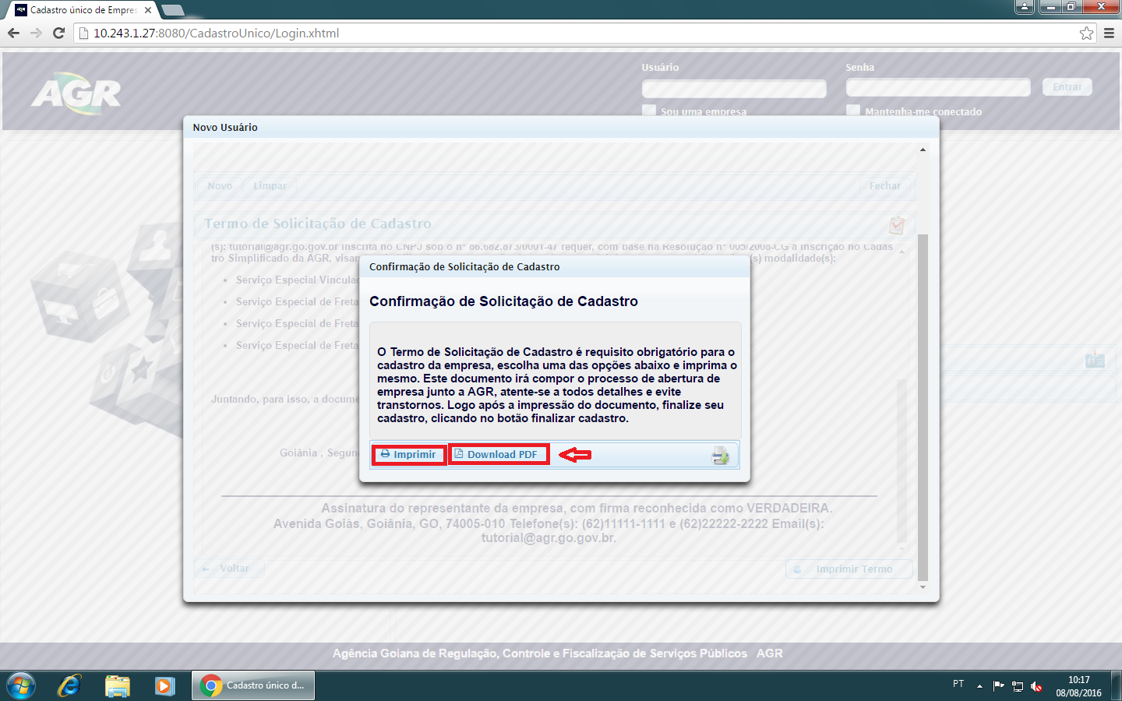

**16** – Nesta tela aparecera um documento contendo todos os documentos necessários para se Vincular/Renovar à AGR, pode-se ler ou realizar o download do mesmo, após ter consciência dos documentos a ser providenciado clicar em “Finalizar Cadastro”.

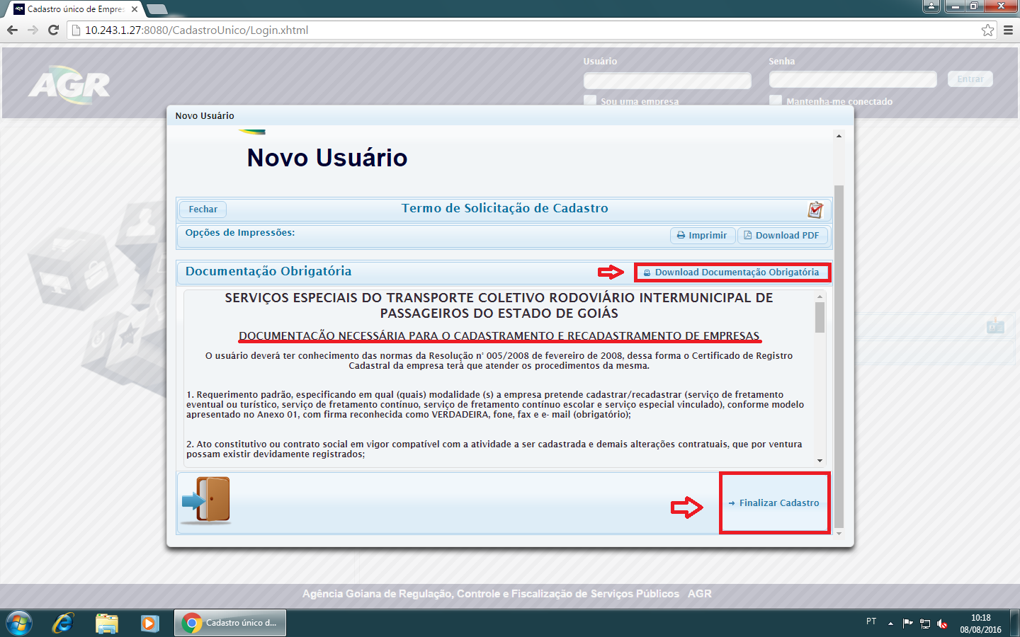

**17** – Marcar esses campos destacados para confirmar o cadastro.

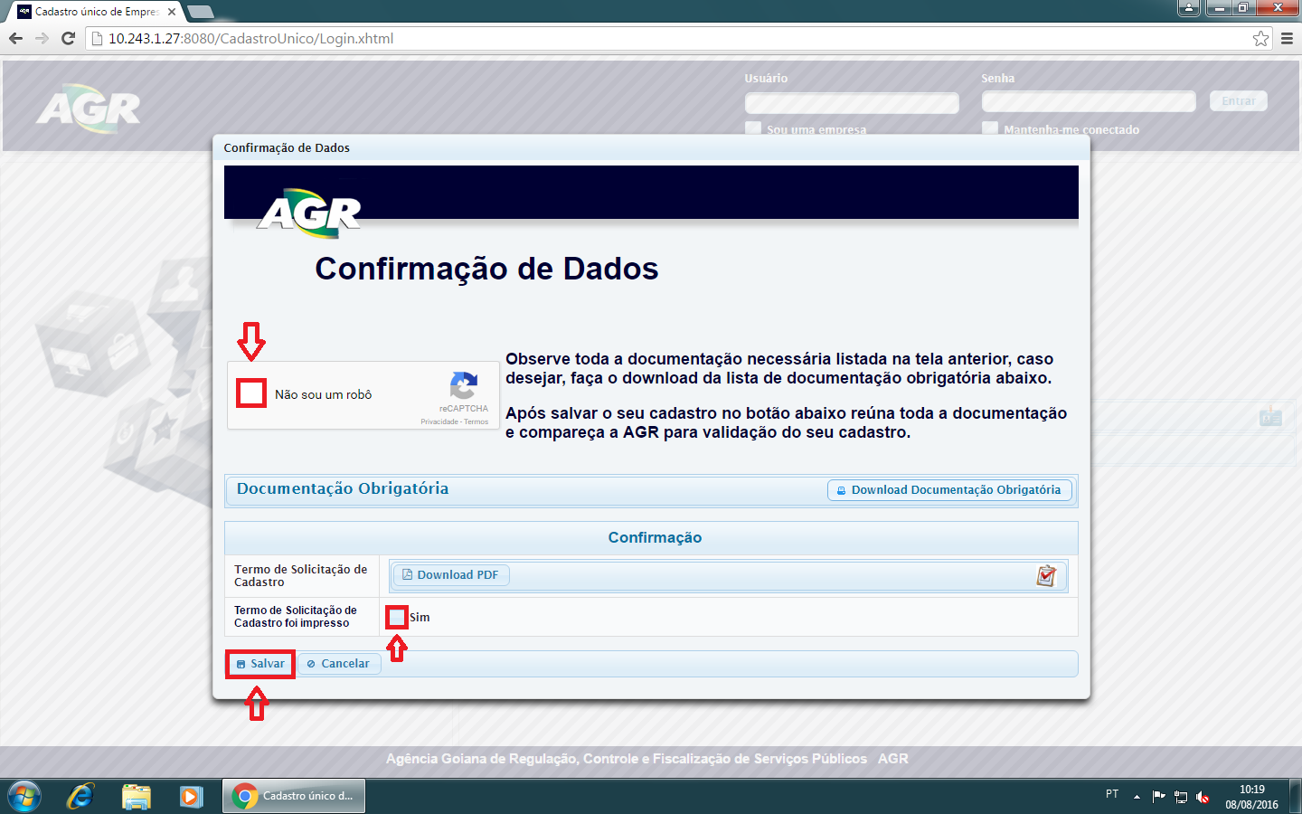

**18** – Essa será a última tela, leia atentamente e clique em “Fechar”.

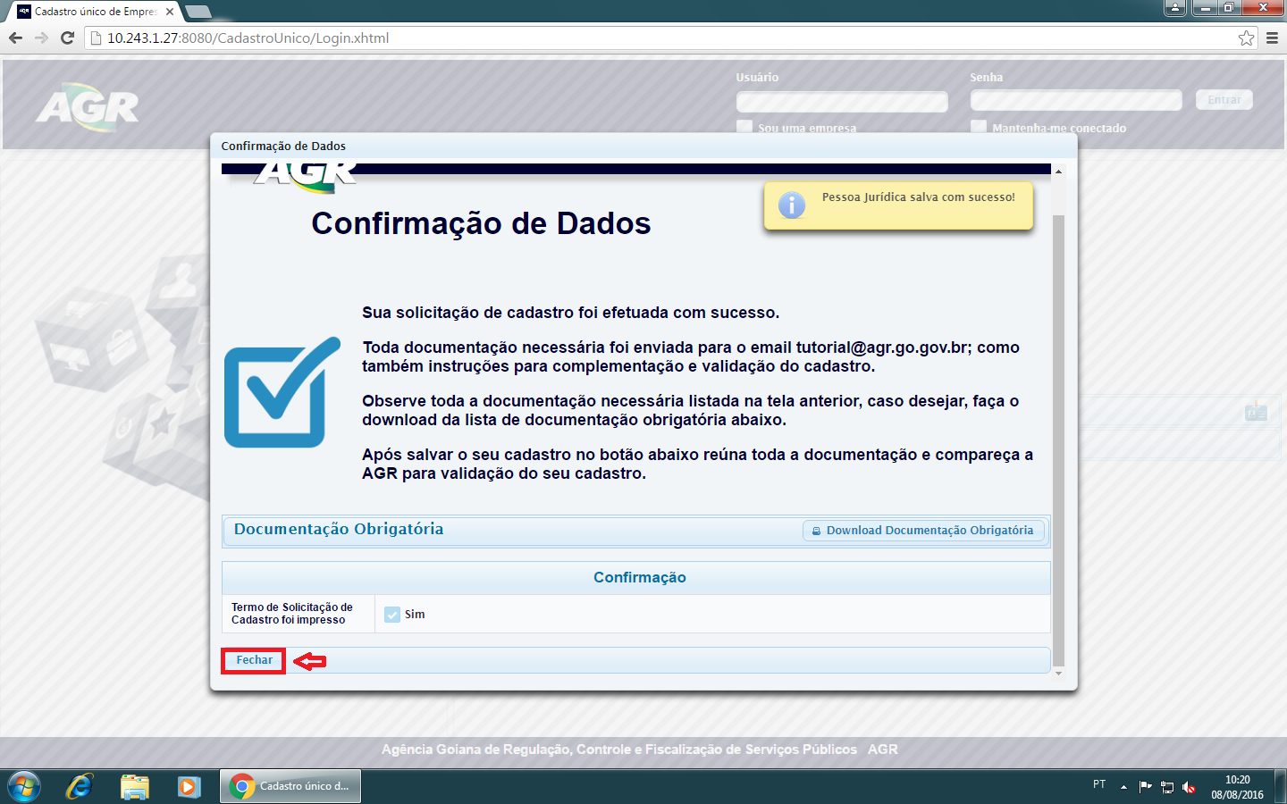

Agora só falta comparecer a AGR com a documentação em mãos e ter sua empresa ativa/renovada.